**Ergonomie des Interfaces Homme-Machine**

**Série TD 01**

1. Quelle est la raison principale qui a conduit à l'émergence de l’IHM

* *L'émergence de l'informatique personnelle dans les années 1970 plus tard*
* *Les interactions de productivités personnelles liées à l'ordinateur de bureau, telles que le traitement de texte et tableurs. En effet, l'une des plus grandes idées de conception du début des années 1980 était la soi-disant métaphore de bureau en désordre, popularisé par Apple Macintosh.*
* *L’influence croissante de l'Internet sur l'informatique et sur la société. À partir du milieu des années 1980, le courrier électronique a émergé comme l'une des applications les plus importantes de l’IHM*

1. Qu'est-ce que la science cognitive comprend ?

* *La science cognitive incorporé la psychologie cognitive, l'intelligence artificielle, la linguistique, l'anthropologie cognitive, et la philosophie de l'esprit.*

1. Qu'est-ce que l'étude des facteurs humains a développé ?

* *L'étude des facteurs humains a développé des techniques empiriques et les tâches d'analyse pour évaluer les interactions-système humain dans des domaines tels que l'aviation et de la fabrication, et se déplaçait pour traiter des contextes du système interactif dans lequel les opérateurs humains exercent régulièrement une plus grande mesure de résolution de problèmes*

1. Quels sont les développements qui ont contribué à la création de l’IHM ?

* *L’ingénierie logicielle, L’infographie et la recherche d'information, etc.*

1. Quel est 'intérêt de la recherche en interaction homme-machine ?

* *Au moins au début, était de la qualité, l'efficacité et l'efficience de l'interface. Comment les gens rapidement et avec précision peuvent faire des tâches  
  courantes à l'aide d'une interface graphique par rapport à une interface de ligne de commande basé sur le texte*

1. S'il y a de nombreuses commandes dans un menu, comment doivent-ils être organisés ?

* *Une approche consiste à organiser des commandes de menu dans une hiérarchie qui comprend la profondeur et la largeur. La question qui se pose : quelle est la meilleure structure pour la hiérarchie ? Prenons le cas de 64 commandes organisées dans un menu. Le menu pourrait être organisée avec la profondeur = 8 et la largeur = 2, ou avec la profondeur = 2 et la largeur = 6. Les deux structures permettent d'accéder aux 64 éléments de menu, voir la figure 1.1*

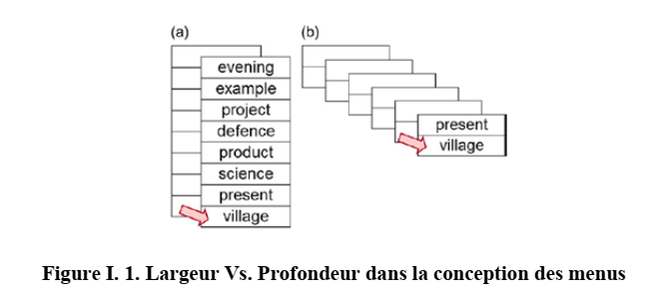

* *Le cas profondeur donne 26 = 64 choix (Figure 1.1b). Quelle organisation est mieux? Est-ce une autre organisation mieux encore (par exemple, 43 = 64)? Compte tenu de ces questions, il n’est pas surprenant que les problèmes de conception de menu ont été activement poursuivis comme sujets de recherche dans les premiers jours d’IHM*